心理健康教育中心致全体同学的一封信及返校心理调适手册

亲爱的同学：

你们好！

翘首以盼的春日如期而至，校园的繁花已然盛开，我们已经按下今年春季开学的启动键，即将共同携手重返熟悉的校园，迎来熟悉的同学和老师，兴奋和期待中带一些焦虑，开心和释然中带一些担忧。这是新的挑战与开始，你准备好了吗？

以下是一份针对你目前可能存在心理状态的自助手册。如果你正处在如下所述的状态，可以参照回答，试着自己做一些调整。当然，每个人的状态和适合的应对方式各有不同。如果这些方式不太适合你，手册的最后列有我校以及上海医疗系统 、全国心理援助平台等专业心理求助资源，希望你能够充分使用这些资源，帮助自己顺利适应新学期，迎接这次挑战，经历特别的成长。无论你的脚步是快一些，还是慢一些，希望大家在这个特殊时期，能以更加健康的体魄、更加饱满的精神、更加奋进的姿态，更加积极的心态，追梦青春，扬帆远航。

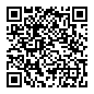

（尚理之心公众号）

学生工作部（处）心理健康教育中心

2020年4月

一、返校复课后可能出现的心理状态及应对建议

（一）作息不规律，失眠——调整作息，做好准备

*“天天在家上网课，比较自由习惯。快要回归到有规律的学校课程，我担心不适应，怎么办？”“开学了，早上起不来，晚上睡不着，怎么办？”“我最近天天晚上睡不好，有些失眠，很担心会影响开学后的学习。”*

疫情期间，同学们在家上网课，有不少同学作息紊乱：晚上熬夜，白天蒙头大睡，生活饮食不规律；白天多数时间都“闷”在家中，甚至可以穿着睡衣、躺在床上上课，日程安排显得松散。复学后，同学们需要回归到学校教学纪律的制约中，作息规律被复原，又开始投入紧张的学习状态中。我们的身体是有生物节律的，如果不及时调整，返校后则很容易出现失眠等各种不适。同学们可以循序渐进，提前按照学校作息一步步进行调整，做好身心准备。作息规律才能提高我们的身体免疫力，更好地适应返校后的学习和生活。

世界卫生组织对失眠的定义为：一周内至少三天入睡困难或难以维持睡眠，内心苦恼，白天精力不济；同时可能有身体紧张、心跳加快、出汗等躯体症状。根据临床统计，大概超过30分钟不能入睡，以及醒后再难入睡，就可能被归为失眠。但如果持续时间不超过1个月，叫做“急性失眠”。大多数重大生活改变发生之后因为焦虑、恐惧等情绪引起的失眠都属于“急性失眠”。所以，如果仅仅是偶尔睡不着几天，对白天也没有造成很严重的影响，不算失眠，也没必要过分紧张。

通常解决失眠的方法包括：药物治疗和认知行为调整。如果失眠感觉比较严重，必要时需要寻求专科医生的帮助。如果对于临时出现失眠现象且程度较轻的同学，可以尝试选择以下认知行为方面的调整：

1、调整认知，改变关于睡眠的一些错误观念；

2、接纳内心情绪，解决现实忧虑，处理假想忧虑；

3、为睡眠准备良好的自我状态。

（二）感到焦虑和担心，情绪低落­——觉察情绪，合理调节

*“我每天不停刷手机，看到国内以及全球的疫情报告，越看越着急，越看越担心。”“我坐高铁或者乘飞机来学校，途中有乘客剧烈咳嗽，对方会不会携带病毒，我会不会被感染？”“宿舍没有独立卫生间，洗澡、上厕所以及食堂吃饭会有较大的感染风险吗？我担心自己会被感染。”*

计划返校以及刚回到学校期间，面对学习生活变化，网络上大量的信息以及未知的风险情境等，我们可能会遇到一些困惑，会有焦虑、担心、恐慌、情绪低落等负面情绪，这是非常普遍且正常的。这有助于我们提高对疫情的警惕，积极做好自我防护。同时这也提醒我们，要把注意力从外在事件转一些回到我们的内心，照顾自己的心理状态，关注自身的心理能量。我们可以试试这样来调节：

1、觉察情绪，理解并接纳情绪；

2、放下手机，减少大量信息输入；

3、与家人朋友沟通，寻求支持；

4、改变认知，重新审视自己的想法；

5、学会用恰当的方式合理进行宣泄；

6、及时寻求专业心理咨询的帮助。

（三）学习方式变化，压力增大——调整目标，掌握节奏

*“经过一段时间的网课，我感觉学习效率很差，这个学期我的学习目标难以实现，我很焦虑。”“我很担心开学后如果有测验，会考得很差。”“我定的学习目标总是无法完成，现在我已经懒得去定学习目标，得过且过吧。”*

在经过了“停课不停学”的网课过渡阶段之后，复学后同学们的学习方式发生较大变化，学习任务会显得更加紧凑，大家会出现一个从“网上学习”转入到“课堂学习”的适应过程。一开始，同学们面临的学习压力可能会显著增加。同时，本学期的课堂学习时间有所缩短，如果非理性地坚持自己原来的期望目标，就会出现学习单位时间容量的急剧增加，从而导致焦虑情绪的加重。所以对于每位同学来说自己的学习期望目标也需要进行相应的调整。此时，同学们可以先做一个新学期的学习计划，将开学初的学习时间和内容做一个循序渐进的安排，逐步增加学习的强度，并适当安排一些有益身心的娱乐活动，使自己尽快恢复到常规的学校学习节奏中，避免突然从轻松状态进入到紧张状态导致适应不良。

我们要制定合理的学习目标和计划，让近期的目标变得更加明确，更加清晰。同学们可以通过列清单的方式，并按照SMART原则进行任务拆解，每天把清单任务拆分为细小的目标和可实现的行动方案，并根据自己的状态及时调整。注意不要跟别人比，而是跟自己比，找到自己的节奏感和掌控感。在执行目标过程中要注意策略，少用“我应该”“我必须”等方式强迫自己，而是用“我想做”“我想要”，激发内部动机。

什么是SMART原则呢？SMART分别是五个英文单词的首字母。具体来说：

1、Specific——明确性、具体性：目标必须是明确的、具体的；

2、Measurable——可量化的，可衡量性：目标要能够用数字来说明；

3、Attainable——可达成的：整体目标需要分解成一个个明确的、可达成的绩效目标；

4、Realistic——符合现实的，现实性：制定目标要符合实际情况，是可以实现的；

5、Time-bound——有时限的，时限性：目标必须设定一个时间限制，尽量避免拖延。

希望这个小方法可以帮助你行动起来。

1. 人际交往出现疏离和冷漠——心怀感恩，信任接纳

*“有同学来自重点疫区，我会被感染吗？我要跟他保持距离。” “我从湖北返回，担心被同学歧视，不想回学校。”“开学了，能跟同学一起去吃饭、聚餐等亲密接触吗？我担心增加感染风险，可能其他同学也会担心吧？我们的关系会变淡吗？”*

开学后，如果你有同寝室、同班或同校的同学来自重点疫区，或者其家人曾赴隔离区救援，又或者其家人曾经诊断为新冠确诊或疑似病例，你会感到担心和恐惧，可能会本能地想把他们与自己隔离开，无意之中表现出歧视，做出排斥和孤立等行为；开学后，如果你是来自重点疫区的同学，可能会产生另外一种不安和压力，就是返回校园之后会不会受到其他地区同学的歧视，受到排斥和孤立等有偏见的对待；同学相互间也可能会产生一些不信任和怀疑，使得正常人际交往之间出现疏离和冷漠的感觉。

疫情后的人际相处，需要我们在态度上更加积极主动，心怀善意与感恩、尊重与接纳。不管是来自疫区还是非疫区的同学，在此次抗疫战斗中都做出了巨大贡献。此时，我们已经对疫情做到了有效防控，每位同学会做好每日健康监测和行踪报告，同时加强个人防护。相信国家、政府、学校一定会把学生的生命安全和身体健康摆在首要位置，采取严格的措施，保障同学不被病毒感染。

来自非重点疫区的同学应该做好怎样的心理准备？

1. 感恩疫区同学和疫区人民做出的伟大贡献，理解其特殊经历；
2. 理性认知人际交往带来的益处与风险；
3. 交换视角和观点，站在对方的角度去思考问题；
4. 用信任和接纳，善意和共情建立积极良好的人际关系。

来自重点疫区的同学应该做好怎样的心理准备？

1. 做好自己，积极配合学校的安排；
2. 降低对相关信息的过度敏感，不要过多解读；
3. 交换视角和观点，站在对方角度给予理解；
4. 接受自己的心理状态和反映，适当使用放松训练进行调整；
5. 认识到此次疫情给自己带来的磨练，获得成长；
6. 为调整情绪、处理人际等准备好应对方案，及时寻求心理帮助。
7. 就业竞争激烈——树立信心，积极行动

*“今年一些就业单位减招，工作岗位减少，我到现在还找不到工作，压力很大。”“我想再战准备明年考研或者延缓找工作，但又不确定自己的选择是否正确。”“好不容易拿到一个offer，但不是自己心仪的，签约觉得心有不甘，不签又担心后续没有更好的工作。”……*

受疫情影响，今年的毕业和就业情形变得比较特殊，高校毕业生就业压力加大,毕业去向渠道受阻。面对就业竞争激烈带来的这些困扰，毕业生存在焦虑，感到压力。这是大家遭遇的共同困境，国家、政府、学校都在高度重视此形势，尽量减轻它所带来的影响。毕业生们可从以下做些自我调整，寻找资源。

1、积极面对不抱怨，树立信心，保持良好心态；

2、接纳情绪和压力，尝试调整，变压力为动力；

3、整合自身优势，合理规划，提升求职竞争力；

3、调整心理认知，转危为安，主动抓住机遇；

4、借助外部资源，积极行动，避免被动等待。

（学校就业指导中心：021-55277204）

没有一个冬天不可逾越，没有一个春天不会来临，疫情以及它带来的影响终究会过去。同学们认清形势，树立信心，转变思维，积极行动，以理性平和的心态看待毕业和就业大事，伴随着抗疫取得全局胜利，2020年大学毕业生就业形势也必将好转，迎来明媚的“春天”！

二、求助资源

如果你已经做了很多心理准备，并根据以上建议采取了一些行动，但还是出现明显的躯体、情绪或行为反应，并影响到你的正常生活，你可以向专业的心理咨询寻求帮助，让自己顺利度过复学后的各种适应问题。

（一）上海理工大学心理咨询服务安排

1、面对面咨询

（1）军工路516号校区

预约电话：021-55271823

咨询地点：学生处303室

服务时间：工作日上班时间（周二下午内部学习除外）

（2）军工路1100号校区

预约电话：021-55271823

咨询地点：基础学院医务室心理咨询室

服务时间：周四下午

（3）复兴路校区

预约电话：021-64741228

咨询地点：中英国际学院S206室

服务时间：周三下午

2、24小时心理咨询热线

400-098-0708转9

1. QQ咨询

2853301071（验证信息“上海理工大学+学号”）

1. 全国及上海市心理援助平台
2. 教育部华中师范大学：

（1）心理援助热线：

400-967-8920；010-67440033；027-59427263

（2）公众号及小程序咨询平台：

扫描以下二维码关注“青少年网络心理与行为教育部重点实验室”微信公众号或扫描以下微信小程序接入在线咨询。

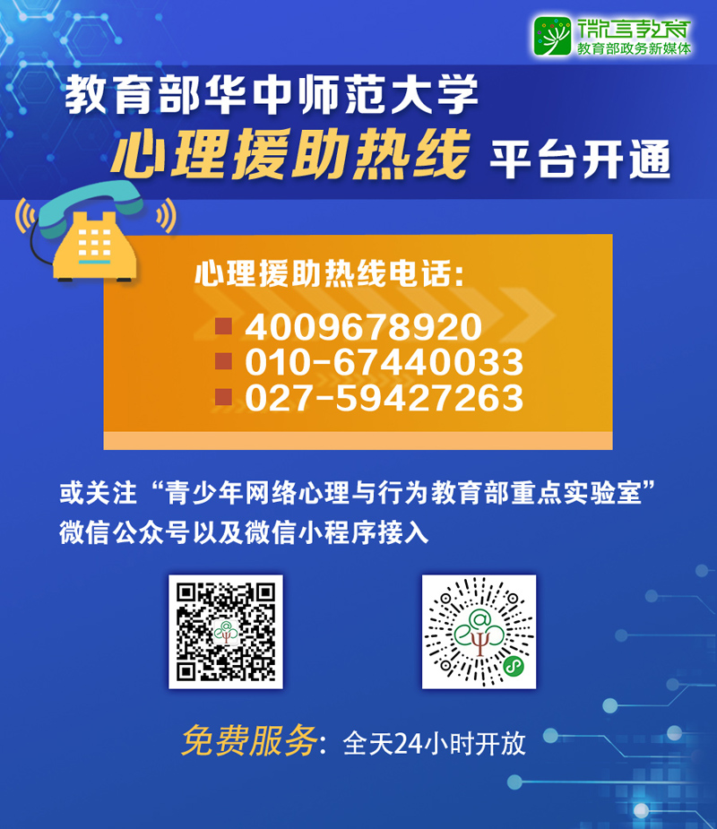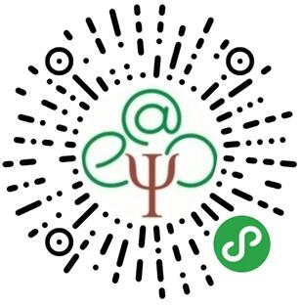

在线咨询公众号 在线咨询小程序

1. 上海市心理援助热线：021-12320-5
2. 上海市杨浦区精神卫生中心：

咨询电话：021-61230673；咨询邮箱：yjzxlzx@163.com

1. 上海理工大学（面向校内外）：

咨询电话：021-64379623；咨询邮箱：usstxlfy@126.com

（三）心理就诊：

目前，大多数医院已经恢复正常门诊，你可以通过网络查询，了解门诊安排后，前往医院或者精神卫生中心进行就诊。

1、上海市精神卫生中心就诊方式：

（扫描以下二维码关注上海市精神卫生中心公众号）

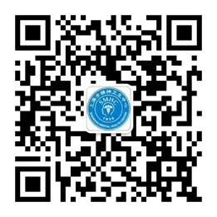

（1）在线问诊：进入微信公众号，选择“就医助手”-“心理健康咨询”，点击“新冠肺炎防控期心理健康咨询”进入极速咨询，完成实名注册后可选择医生，描述病情，提交申请后医生会为您进行详细解答（周一至周五 8:00-16:30）。

（2）预约就诊：进入微信公众号，选择“就医助手”-“徐汇或闵行院区”根据自己时间进行网上预约后按时到相应院区就诊。

2、上海市杨浦区精神卫生中心就诊方式：

扫描以下二维码，关注“上海市杨浦区精神卫生中心”公众号，选择“自助就医”进行就诊预约或者当日挂号，就诊需持随申码绿码。也可以在医院开放时间持随申码直接入院就诊。

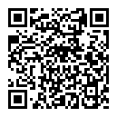

地点：杨浦区军工路585号

时间：周一到周五（8:00—16:30）

参考资料：

公众号：上海高校心理咨询协会/上海大学生疫情应激心理的自助手册

公众号：上海学校心理/返校复学，来自上海学生心理中心的建议

公众号：上海学校心理/上海返校开学时间确定！返校复课心理调整指南来了

公众号：安利云学堂/巧用SMART原则为自己设定目标

中国青年网：返校在即，大学生改如何收心？高校教师支招